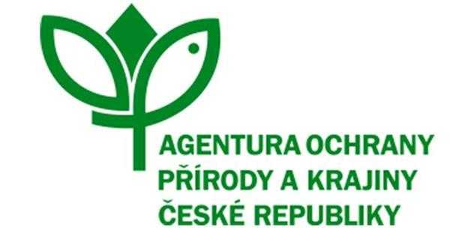
Číslo spisu: S/03086/SC/21
Číslo jednací: 03086/SC/21
PPK-916a/25/21
Dotační titul: A1

DODATEK č.1
k
SMLOUVĚ O DÍLO
DLE USTANOVENÍ § 2586 A NÁSL. ZÁK. Č. 89/2012 SB., OBČANSKÉHO ZÁKONÍKU, VE ZNĚNÍ POZDĚJŠÍCH PŘEDPISŮ
kterou uzavřeli dne 5.8.2021 účastníci
I. Smluvní strany
1.1 Objednatel
Česká republika - Agentura ochrany přírody a krajiny ČR
Sídlo: Kaplanova 1931/1, 148 00 Praha 11 - Chodov
Zastoupený: RNDr. František Pelc, ředitel
Bankovní spojení: ČNB Praha, Číslo účtu: 18228011/0710
IČO: 629 335 91
DIČ: neplátce DPH
Telefon: xxx
V rozsahu této smlouvy osoba zmocněná k jednání se zhotovitelem, k věcným úkonům a k převzetí díla: Ing.Mgr. Martin Klaudys
(dále jen „objednatel”)
a
1.2 Zhotovitel
ZO ČSOP Vlašim
Sídlo: Pláteníkova 264, 25801 Vlašim
Zastoupený: Mgr. Kateřina Červenková
Bankovní spojení: xxx, Číslo účtu:xxx
IČO: 18595677
DIČ: CZ185 95 677
(dále jen „zhotovitel”)
Objednatel a zhotovitel se dohodli na novém znění následujících článků a bodů Smlouvy:
IV. Doba a místo plnění
4.1 Zhotovitel se zavazuje provést dílo a předat jej objednateli nejpozději do: 31.10.2021.

Ostatní ustanovení Smlouvy zůstávají beze změny.

V Praze |  |  | Dne 18.10.2021 |  |  |  | Ve Vlašimi |  | dne 13.10.2021
Objednatel |  |  |  |  |  |  | Zhotovitel
RNDr. František Pelc  ředitel AOPK ČR |  |  |  |  |  |  | Mgr. Kateřina Červenková  ZO ČSOP Vlašim

